Utställningsresultat för hunden NORRLYCKANS BONNIE S41439/2007 | Domare
2:a Ungh.kv | NILSSEN OSCAR WILHEL
Maskulint huvud, som kunde visa bättre könsp. Spänstig kropp. Bra benst. o vinkl. Rör sig med bra steg. Ngt kort öppen svans som ligger på sidan. Mkt bra päls, goda färger. Ment: u.a.

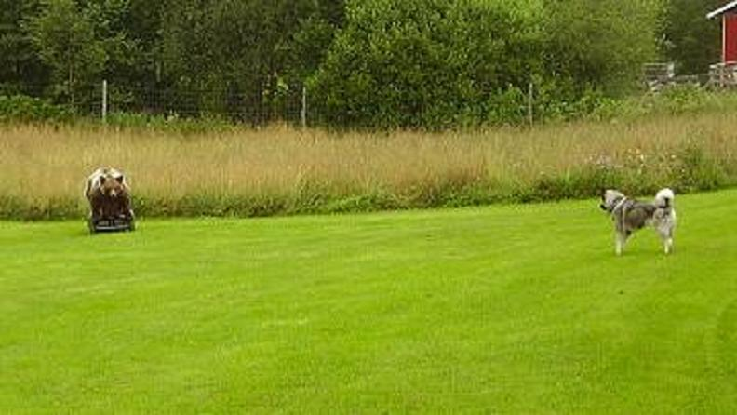

Bonnie klarade testet på permobjörn galant.
Och fick 31poäng.

